ACTIVIDADES PARA 4TO GRADO “C” – TURNO TARDE

SÓLO LO REALIZAN LOS ALUMNOS QUE PERTENECEN A LA BURBUJA N°1

JUEVES 25 DE MARZO DE 2.021

RECUERDA TENER EN CUENTA!!

- CUANDO VAYAS RESOLVIENDO LAS ACTIVIDADES PLANTEADAS EN LAS CLASES VIRTUALES TEN TU CUADERNO DE TAREAS A TU LADO ASÍ, EN ÉL ESCRIBES TODAS PERO TODAS LAS DUDAS QUE TE VAYAN SURGIENDO, Y CUANDO VUELVAS A LA CLASE PRESENCIAL LAS COMENTAS Y LAS CONVERSAMOS.

- CUANDO RESUELVAS LAS ACTIVIDADES VIRTUALES, COPIA TODO (NO IMPRIMAS) EXCEPTO LAS PARTES QUE DICEN FOTOCOPIA YA QUE TE LAS ENTREGARÉ CUANDO VAYAS A LA PRESENCIALIDAD.

¡¡NO LO OLVIDES!

PRÁCTICAS DEL LENGUAJE:

¡BIENVENIDOS A CUARTO GRADO,
COMENZAMOS REPASANDO UN POQUITO DE LO TRABAJADO EN TERCERO!
MATEMÁTICA:
A RESOLVER CON OJOS MATEMÁTICOS

Actividades:

*Resuelve las siguientes situaciones problemáticas: (COPIAR)
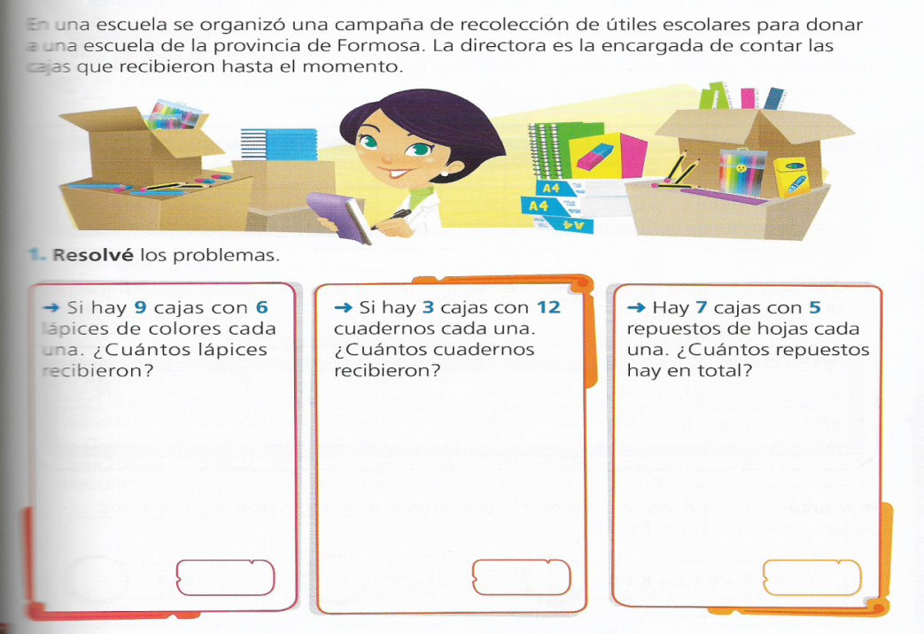

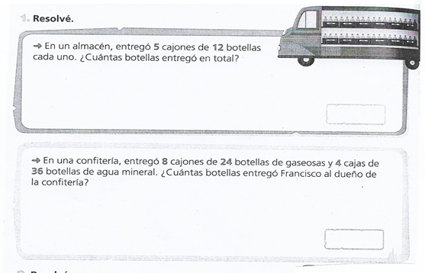

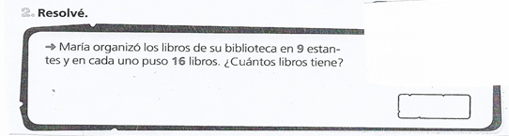

¡AHORA, A DESCANSAR!!
¡¡¡HASTA MAÑANA!!!

